永福县高龄老人津贴申请办事指南及流程

一、高龄补贴申请对象
具有永福县户籍，年满80周岁及以上高龄老年人均可申请高龄补贴。
二、永福县高龄老人生活补贴标准
100周岁及以上每人每月300元；
95（含95）—99周岁每人每月120元；
90（含90）—94周岁每人每月100元；
85（含85）—89周岁每人每月50元；
80（含80）—84周岁每人每月30元。
- 办理流程
第一步和第二步：手机微信搜索“慧康养”小程序或扫描下方小程序码在线办理，点击“高龄补贴申请”。

第三步：完善户籍等信息填写。
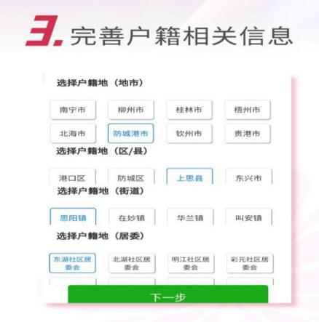
第四步：进入“本人申请或替他人申请”。
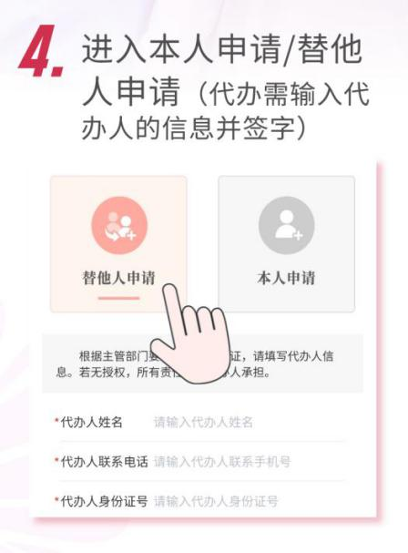
第五步：拿老人身份证拍照上传身份证正反面。
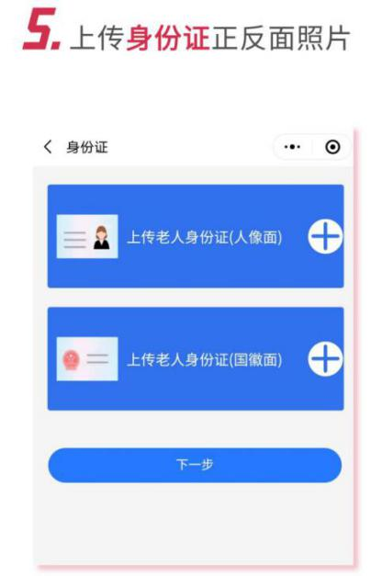
第六步：按步骤“刷脸”或者拍视频和照片上传进行人工审核。
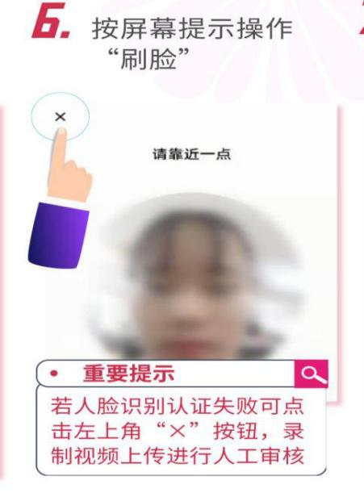
第七步：填写老人信息，上传户口本和银行账号等信息。
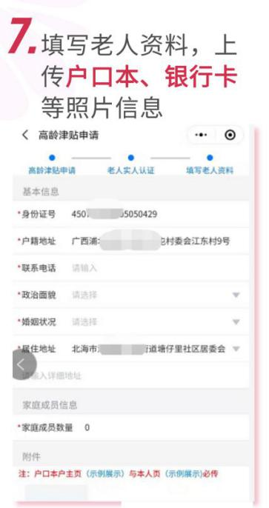
第八步：核对信息无误后提交，完成申请流程。

扫描或长按图片识别下方二维码，查看具体操作指引


- 咨询电话
永福县民政局：0773-8556909；
永福镇民政办：0773-6909009；
罗锦镇民政办：0773-8630227；
苏桥镇民政办：0773-6932655；
广福乡民政办：0773-8470892；
堡里镇民政办：0773-8636709；
三皇镇民政办：0773-8638194；
百寿镇民政办：0773-8617998；
永安乡民政办：0773-8611186；
龙江乡民政办：0773-8602489。
五、常见问题
问题1：高龄补贴的申请条件和补贴标准是怎么样的？
解答：凡具有我县户籍，且年满80周岁及以上老年人，均可申请高龄补贴。高龄补贴标准为：80（含80）—84周岁老年人每人每月享受30元；85（含85）—89周岁每人每月享受50元，90（含90）—94周岁老年人每人每月享受100元；95（含95）—99周岁老年人每人每月享受120元，100周岁以上（含100周岁）老年人每人每月享受300元。
问题2：高龄补贴领取后，会与其他已经享受的社会福利冲突吗？
解答：对已经享受高龄补贴的老年人，不得取消或降低其本人应享受的最低生活保障制度以及其他专项救助制度、福利制度待遇等。
六、额外解释
年满80周岁以上（含80周岁）以有效身份证的出生年月计算，不以工作档案出生年月或其它出生年月计算。

